OBJAVA ZA MEDIJE

PREDSJEDNIK HAZU AKADEMIK ZVONKO KUSIĆ GOVORIO NA SVEČANOSTI OTKRIVANJA POPRSJA MIJE KIŠPATIĆA U OSIJEKU

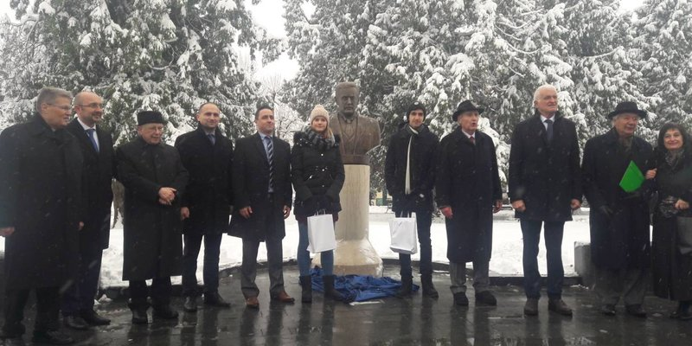

Zagreb, 15. prosinca 2018. – Predsjednik Hrvatske akademije znanosti i umjetnosti akademik Zvonko Kusić govorio je u subotu 15. prosinca na znanstvenom skupu održanom u povodu otkrivanja poprsja Mije Kišpatića, poznatog geologa, biologa i fizičara u Rondelu poznatih Osječana ispred III. gimnazije u Osijeku. Poprsje je postavljeno uz ranija poprsja drugih poznatih učenika osječke gimnazije, Josipa Jurja Strossmayera te nobelovaca Lavoslava Ružičke i Vladimira Preloga koja je izradio akademski kipar Marijan Sušac. U svom je govoru akademik Kusić istaknuo da je Kišpatić bio član Akademije 43 godine i da zaslužuje priznanje kao znanstvenik koji se dokazao na svjetskoj razini. »Kišpatić je bio prvi opći prirodoslovac i minerolog zaslužan za popularizaciju prirodoslovlja. Bavio se seizmologijom, biologijom i fizikom i prevodio mnoge udžbenike. Drago mi je da Osijek i Slavonija prepoznaje značajne ljude iz prošlosti koji su zanemarivani. To je i važna poruka za budućnost. Imali smo velike ljude i vjerujem da ćemo imati i u buduće«, kazao je akademik Kusić.
Inicjjatori postavljanja poprsja Mije Kišpatića bili su osječki Zmajski stol Družbe „Braća hrvatskog zmaja“, osječki ogranak Matice hrvatske, Hrvatska akademija znanosti i umjetnosti, Osječko-baranjska županija i Grad Osijek. Poprsje su otkrili uspješni učenici III. gimnazije Karla Ambruš i Toni Ivanković.

Marijan Lipovac
Ured za odnose s javnošću i medije HAZU

